令和６年　３月１８日

各　位

企画財政部技術監理課長

土木系工事における「施工計画書作成時チェックシート」の改訂について（お知らせ）

土木工事における施工計画書については、令和５年６月１４日付け「施工計画書の運用について」により対応しているところですが、工事書類のスリム化を図る関係基準の改訂等をふまえ、受注者が使用する「施工計画書作成時チェックシート」を別紙のとおり改訂しましたので下記のとおりお知らせします。

記

１　改定内容

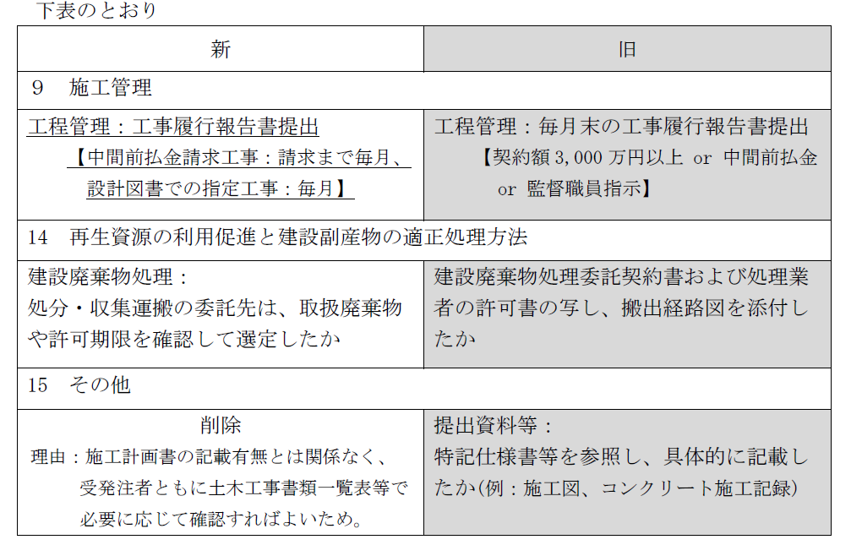

２　適用基準日

令和６年４月１日以降、入札公告または指名通知する工事に適用する。

ただし、令和６年３月３１日以前に入札公告又は指名通知した工事であっても、提出や提示をとりやめる書類について受発注者間で個別に協議すれば適用できる。